Изучение ruffling-искажений в октаметилпорфирине никеля
Погонин Александр Евгеньевич
Студент
Ивановский государственный химико-технологический университет,
Факультет фундаментальной и прикладной химии (ИО ВХК РАН), Иваново, Россия
E–mail: pogoninalexander@mail.ru
Исследована структура октаметилпорфирина никеля (NiOMP) в газовой фазе с помощью синхронного электронографического и масс-спектрометрического эксперимента. В масс-спектре (U_{i}=50 В, T=668 K) найдено 2 группы наиболее интенсивных пиков, соответствующие одно- и двухзарядным ионам: молекулярным и образующимся в результате отрыва метильных групп от макрогетероцикла под действием электронного удара.
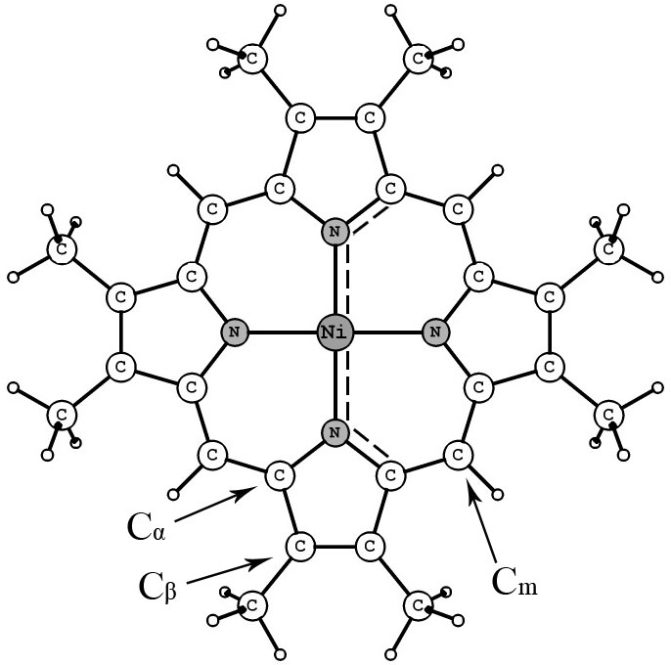
Рис. 1: Геометрическая модель молекулы NiOMP (пунктиром обозначен угол C_{α}-N-N-C_{α}, определяющий ruffling-искажение макрогетероцикла).
По программе Gaussian 03 выполнены квантово-химические расчеты равновесной геометрии молекул NiOMP методом DFT (функционалы B3LYP и PBE) с использованием наборов корреляционно согласованных базисных функций cc-pVTZ. Расчеты B3LYP/cc-pVTZ указывают на то, что равновесной структурой является плоское строение комплекса симметрии D_{4h}. Однако согласно расчетам PBE/cc-pVTZ такая модель соответствует седловой точке на ППЭ, а оптимальным строением является искаженная структура симметрии D_{2d}. В электронографии были рассмотрены две возможные структуры, энергетическая разница которых, согласно PBE/cc-pVTZ, равняется 0.3 кДж/моль. Факторы рассогласования R_{f} отличаются друг от друга незначительно (см. табл.). Структурные параметры двух возможных конформеров близки по значениям, что вместе с написанным выше может указывать на нежесткость молекул вдоль координаты двугранного угла C_{α}-N-N-C_{α}.
NiOMP | D_{4h} |  |  | D_{2d}
Длина связи – Å  Углы-град | B3LYP  cc-pVTZ  r_{e}, Å | PBE  cc-pVTZ  r_{e}, Å | ЭГ  R_{f}=3.54%  r_{h1}, Å | PBE  cc-pVTZ  r_{e}, Å | ЭГ  R_{f}=3.20 %  r_{h1}, Å
Me-N | 1.974 | 1.967 | 1.966(4) | 1.957 | 1.956(4)
N-C_{α} | 1.371 | 1.381 | 1.382(3) | 1.380 | 1.381(3)
C_{α}-C_{β} | 1.446 | 1.448 | 1.451(3) | 1.448 | 1.454(3)
C_{α}-C_{m} | 1.377 | 1.380 | 1.383(3) | 1.381 | 1.387(3)
C_{β}-C_{β} | 1.361 | 1.370 | 1.368(3) | 1.370 | 1.368(4)
N-C_{α}-C_{β} | 111.2 | 111.6 | 111.6(1) | 111.4 | 111.6(1)
C_{α}-C_{m}-C_{α} | 124.6 | 124.0 | 123.7(2) | 123.7 | 122.9(2)
C_{α}-C_{β}-C_{β} | 106.3 | 106.3 | 106.3(1) | 106.3 | 106.2(1)
C_{α}-N-N-C_{α} | 0.0 | 0.0 | 0.0 | 17.8 | 16.2(1.9)
Слова благодарности
Работа выполнена при финансовой поддержке РФФИ (грант 10-03-00884а).
Автор выражает признательность д.х.н., проф. Гиричеву Г.В. и Миненкову Ю.В. за помощь в работе.

